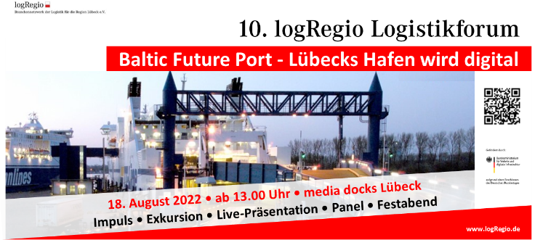
Ihr Anmeldeformular zum
10. logRegio Logistikforum
Bitte füllen Sie dieses Anmeldeformular mit Ihren persönlichen Daten aus und senden Sie es uns bis spätestens 10. August 2022 per E-Mail zurück an info@logregio.de. Vielen Dank!

Mit * gekennzeichnete Felder sind erforderliche Pflichtfelder für Ihre Anmeldung.

1. Ihr Vorname, Name*:
Klicken oder tippen Sie hier, um Text einzugeben.

2. Ihr Unternehmen*:
Klicken oder tippen Sie hier, um Text einzugeben.

3. Ihre E-Mail-Adresse*:
Klicken oder tippen Sie hier, um Text einzugeben.

4. Ihr Geburtsdatum TT.MM.JJJJ*:
Klicken oder tippen Sie hier, um Text einzugeben.
Die Angabe Ihres Namens, Unternehmens sowie Ihres persönlichen Geburtsdatums ist notwendig, um eine Zugangsberechtigung auf das Hafenterminal Skandinavienkai der Lübecker Hafen-Gesellschaft im Rahmen des Nachmittagsprogramms des 10. logRegio Logistikforums zu erhalten. Ohne eine vollständige Angabe dieser Daten ist eine Teilnahme an der Bus-Exkursion und ein Zugang auf das Hafenterminal Skandinavienkai nicht gestattet. Das Mitführen Ihres gültigen Personalausweises ist ebenso erforderlich.

5. Anmeldung zu den einzelnen Veranstaltungsteilen - bitte einzeln angeben:
A. Nachmittagsprogramm des 10. logRegio Logistikforums, 13:00 – 17:00 Uhr:
Hiermit melde ich mich zur Nachmittagsveranstaltung an*:
Ja ☐ Nein ☐

B. Abendprogramm des 10. logRegio Logistikforum, 17:00 – 22:00 Uhr:
Hiermit melde ich mich zur Abendveranstaltung an*:
Ja ☐ Nein ☐

☐ Ich bestätige, die Datenschutzerklärung gelesen zu haben und akzeptiere diese.*

